Консультация для родителей **«Новые инструменты и необычные материалы для детского творчества»**

Делать поделки и даже создавать произведения искусств можно из чего угодно! Сегодня этот тезис, кажется, очевиден почти для всех, а времена когда круг доступным нашим детям инструментов и материалов для творчества ограничивался бумагой нескольких основных цветов, серо – бурым пластилином, красками и дарами природы, кажется, ушли далеко в прошлое. Впрочем человечки из желудей и пластилиновые вороны вполне по прежнему актуальны, другое дело, что возможных фактур и веществ, из которых можно что- нибудь придумать и создать, расширяется с каждым днем. Посмотрим современные материалы для детского творчества.

**Восковые палочки (wikki sticks)**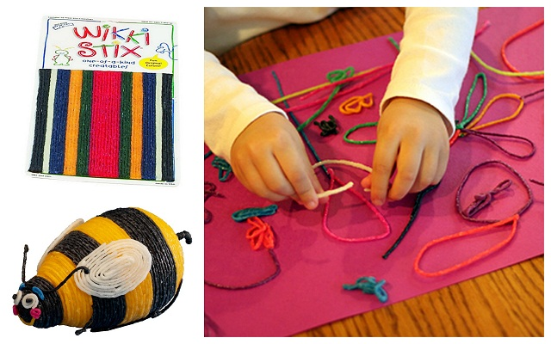

Эти палочки сделаны из смеси довольно плотного воскового пластилина с пряжей. Чего только с ними не сделаешь! Ими можно всячески манипулировать просто так, без всякой цели, чтобы занять руки: эти гибкие палочки не ломаются, хорошо гнутся, скручиваются, тянутся, извиваются и так далее. Палочки прекрасно липнут друг к другу, поэтому становятся подходящим материалом для изготовления объёмных фигур (правда маленький ребёнок вряд ли справится с такой работой). Ничуть не хуже палочки прилипают к бумаге, так что из них получаются красивые объёмные аппликации: картинки, буквы, фигуры и всё, что придумается. Отлепить от поверхности их так же просто, поэтому палочки можно использовать несколько раз для воплощения самых разных идей. Наш семейный опыт показывает, что особенно хорошо из wikki sticks получаются подвижные человечки и красивые браслеты, а малыши, у которых пока не получается придать палочке нужную форму, вполне могут воспользоваться кубиками разных форм и формочками для печенья: достаточно просто обернуть палочку вокруг, а затем осторожно снять. Для работы с палочками пригодятся ножницы: руками их не порвать.

**Листы пористой резины и липкие фигурки из пористой резины (foam sheets and foam stickers)**

Пористая резина выпускается как в виде листов привычного формата А4, из которых можно что-то придумывать и вырезать, так и в виде готовых фигурок с клеевой основой, которые можно куда-нибудь приклеить. Чем листы пористой резины лучше обычных листов бумаги? Они мягкие и гибкие, они объёмные, шириной несколько миллиметров, а ещё они не мнутся, а это значит, что их не получится помять, как обычную бумагу! Никак не получится сделать из них открытку или там загнуть под прямым углом. Зато они станут отличным материалом для таких конструкций, как куклы-тантамарески, марионетки на палочках, макеты кукольных домов, искусственные цветы. Самые-самые лучшие маски тоже конструируются из пористой резины, а если докупить липких магнитов, то вполне можно сделать авторское украшение для вашего холодильника. Аппликации, сделанные с использованием элементов из пористой резины, приобретают выгодный объём, при этом уже готовые липкие фигурки может использовать даже самый маленький творец. А вот для того, чтобы вырезать что-то мелкое из готовых листов, лучше немного подрасти: нужны очень острые ножницы и умение с ними обращаться.

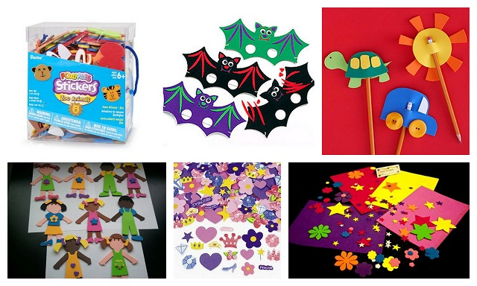

**Гофрированный картон**

Что такое гофрокартон знает каждый, кто хоть раз покупал холодильник, телевизор или отправлял посылку. Кажется, вообще любую коробку делают из этого самого картона, который состоит из двух слоёв картона, между которыми помещена бумага волнообразной формы. Отличие поделочного гофрокартона от упаковочного состоит в том, что волнистая лента помещается не между двумя слоями бумаги, а сверху, кроме того, листы поделочного гофрокартона окрашены в различные яркие цвета. Впрочем, для отличных поделок подходит как упаковочный, так и специальный, поделочный. Из упаковочного делают дома (чего проще, как прорезать в большой коробке окна и двери и раскрасить всё это хозяйство) и кукольные домики, ракеты и машины. Из поделочного мы долгое время делали элементы аппликаций, которые придавали объём и фактуру картине. Вот, к примеру, жуки из гофрокартона на летней композиции получались ну прямо как живые! 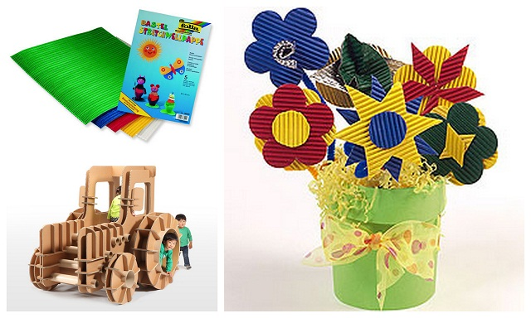

Что до поделочного картона, то книга Елены Ступак «Гофрированный картон» (М.: Айрис-Пресс, 2012) подсказала нам, что это не только материал для объёмных аппликаций, но также для квиллинга и объёмных конструкций, вроде карандашницы, ёлочных игрушек или декоративного кораблика.

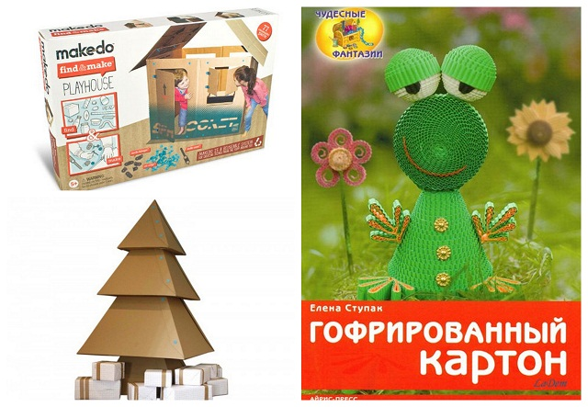

#### ****Кукурузный конструктор (playmais, playcorn****)

Этот относительно новый конструктор похож на разноцветные кукурузные палочки, которые скрепляются друг с другом с помощью воды и меняют форму благодаря специальным прессам или просто под действием пальцев рук. Хотя производителями он и называется «конструктором», на самом деле представляет собой очень удобный и необычный материал для детского творчества, лучше всего подходящий для создания объёмных скульптурных композиций. При должной смекалке из него получатся аппликации, бусы и гирлянды, а также выйдет смастерить отличный набор для игры в серсо.

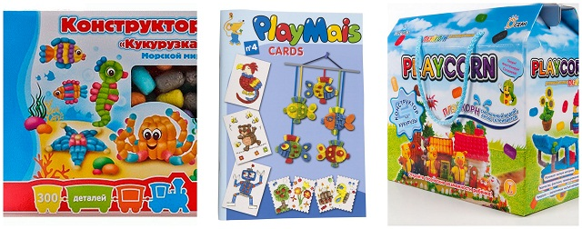

Из этих разноцветных кукурузных палочек выходят не особенно прочные и очень лёгкие постройки, однако кажется, что работа с ним - это не только творческий, но и очень полезный сенсорный опыт для маленького ребёнка. Ведь постараться смастерить что-то крепкое и целое из х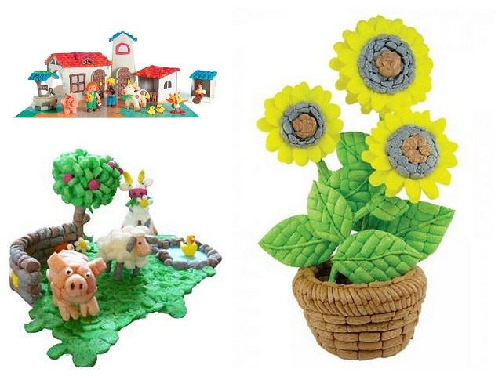рупкого материала гораздо сложнее, чем, например, из пластмассового блочного конструктора с креплениями.

*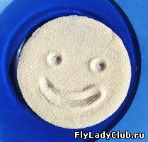***Чем можно рисовать?**Например, кроме традиционных фломастеров существуют двусторонние с тонким и толстым грифелем. Одним концом удобно рисовать контур, другим - раскрашивать. Для маленьких детей очень удобны фломастеры с пометкой 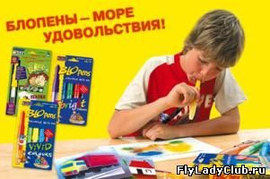"Erasable". В набор входит специальный «поглотитель чернил», который легко скроет ошибки начинающего художника.На прилавках магазинов можно найти - блопены (blow-pen). Это специальное приспособление: малыш дует в трубочку, которая заполнена красящим веществом, и лист в один миг уже украшают цветные точки. В комплекте также прилагаются различные трафареты.Фломастеры можно заменить карандашами. Для маленьких детей лучше выбирать карандаши треугольной формы, что позволит ребёнку быстрее научиться держать его правильно.Увлекательное и интереснейшее занятие - изготовлять[***развивающие поделки для детей***](http://www.babyblog.ru/redirect.php?v=1&l=http%3A%2F%2Fzwezdo4et.ru%2F%3Fp%3D35), например, сделать рисунок с использованием различных круп. Для этого на картон наносят контур рисунка, затем кисточкой распределяют клей и обсыпают различными крупами. Так, например, окрасить крышу домика в белый цвет можно, используя рис, сделать дверь коричневой - с помощью гречки, а из обычных длинных макарон можно сделать забор. В общем**чем можно рисовать**, зависит от вашей фантазии. 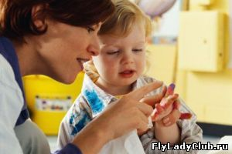Маленького художника следует обязательно познакомить с**пальчиковыми красками.**Как правило, они довольно густые (поэтому не выливаются на пол, если их случайно опрокинуть); имеют яркие цвета, безопасны для здоровья крохи.Можно опустить всю ладошку в краску и поставить на бумаге цветной отпечаток, а можно воспользоваться специальными резиновыми штампами, которые надевают на пальчики.Ребенок опускает палец, защищённый резиновым наконечником, в краску, а потом ставит на листе бумаге картинку-отпечаток: машинку, зверушку или абстрактную фигуру.Очень увлекательное и необычное занятие для детей[**рисование манкой**](http://www.babyblog.ru/redirect.php?v=1&l=http%3A%2F%2Fzwezdo4et.ru%2F%3Fp%3D438). Сначала нанесите на бумагу или картон контур рисунка, смажьте его клеем и обсыпьте манной крупой. Затем аккуратно переверните рисунок, чтобы удалить лишнюю крупу. Все, рисунок готов. Можно раскрасить его красками. Уверены, что ваш ребенок будет в восторге!

**Кинетический песок для детей**

Время мягких игрушек прошло, эра развивающих эко-игрушек настала!  
Если вашего ребенка перестал привлекать красочный пластилин, а вот в песочнице малыш играется с радостью, обратите внимание на развивающий моторику кинетический песок.

Kinetic Sand – песок, являющийся чем-то средним между пластелином и песком из песочницы. Из него можно лепить различные фигуры либо вырезать их при помощи формочек, а затем он одним

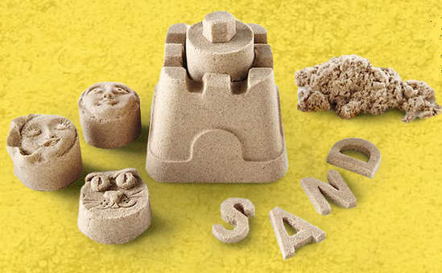движением руки превратится обратно в рассыпчатую песчаную массу. Кинетический песок на 98 % состоит из натурального песка, а на 2% из полимера, но эти 2% имеют огромное значение. Песок не застывает и не вызывает аллергических реакций. Он не рассыпается на мелкие крупинки и не оставляет жирных следов как пластилин. Волшебная текстура массы настолько приятна на ощупь и невероятна по эффектам, что завораживает детей и взрослых не менее чем строительство замков из песка на морском побережье. Дети останутся довольны интересной игрой, а родители не будут переживать за испачканную мебель, комнату и руки ребенка.

Этот песок развивает мелкую моторику и творческие навыки у детей. Песок не липнет к рукам, подходит для детей с аллергией - не содержит глютен и казеин. 100% безопасен и не токсичен.

**Что можно сделать своими руками:**

## ****Как сделать «танцующую жидкость» для развития мелкой моторики своими руками****

Чтобы в домашних условиях сделать «танцующую жидкость», нужно смешать крахмал с водой в пропорции 2:1 и подкрасить готовую смесь пищевыми красителями. Детей привлекают необычные свойства «танцующей жидкости», ведь ее структура меняется в зависимости от силы сопротивления. Стукните кулаком, жидкость превратится в упругую массу, опустите в нее пальцы – стечет по руке. А если «танцующую жидкость» вылить в лоток и поставить на работающую стиральную машину или колонку, то жидкость действительно затанцует. Попробуйте, это довольно забавно.

## ****Как сделать «тянучку» для развития мелкой моторики своими руками****

[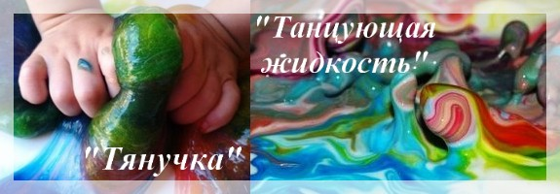](http://merypoppins.com/kak-svoimi-rukami-sdelat-materialy-dlya-detskogo-tvorchestva-i-razvitiya-luchshie-retsepty/tyanuchka-i-tantsuyushhaya-zhidkost-svoimi-rukami/)  
Возьмите в равных пропорциях клей ПВА и крахмал, перемешайте и, разделив на порции, подкрасьте с помощью жидкого пищевого красителя. Все еще раз размешайте и «тянучка» для развития мелкой моторики готова.

## ****Как сделать объемные краски своими руками****

[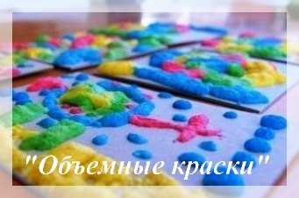](http://merypoppins.com/kak-svoimi-rukami-sdelat-materialy-dlya-detskogo-tvorchestva-i-razvitiya-luchshie-retsepty/ob-emny-e-kraski/)Смешайте 1 столовую ложку блинной муки и 1 столовую ложку мелкой соли, перемешайте и добавьте немного воды, затем пищевые красители. Все перемешиваем и можно рисовать, лучше толстой кистью на плотной бумаге или картоне. Краски приобретают объем при нагревании, для этого готовый рисунок можно на 10-30 секунд отправить в микроволновую печь.

**КАК СДЕЛАТЬ КИНЕТИЧЕСКИЙ ПЕСОК СВОИМИ РУКАМИ?   
МАТЕРИАЛЫ:**- картофельный крахмал;  
- вода;  
- краски или пищевые красители.  
КАК СДЕЛАТЬ.  
1. Картофельный крахмал разделить на нужное количество частей, если хотите сделать разные цвета. Я делала три цвета: красный, желтый и зеленый.  
2. В отдельные ёмкости налить воды и растворить в ней краски нужного цвета.  
3. У меня получились следующие пропорции: на 250 грамм крахмала 100 грамм воды. Но лучше не лить сразу всю воду, вливайте постепенно до нужной консистенции.  
4. Тщательно перемешиваем.

**Такие занятия будут способствовать**[**развитию творческих способностей**](http://www.babyblog.ru/redirect.php?v=1&l=http%3A%2F%2Fwww.flyladyclub.ru%2Fpubl%2Freaktivnye_mamochki%2Fdetki_ot_goda_do_trjokh%2Fnuzhno_li_uchit_rebjonka_notnoj_gramote%2F27-1-0-107)**малыша,**[**моторики пальцев**](http://www.babyblog.ru/redirect.php?v=1&l=http%3A%2F%2Fwww.flyladyclub.ru%2Fpubl%2Freaktivnye_mamochki%2Fdetki_ot_goda_do_trjokh%2Fmalenkij_skulptor_lepka_dlja_detej%2F27-1-0-194)**, зрительной памяти и просто сделают ребенка счастливым!**

